

TCA-1295

TCA-1296

ماكينة تحضير القهوة الكهربائية القابلة للبرمجة

دليل المستخدم

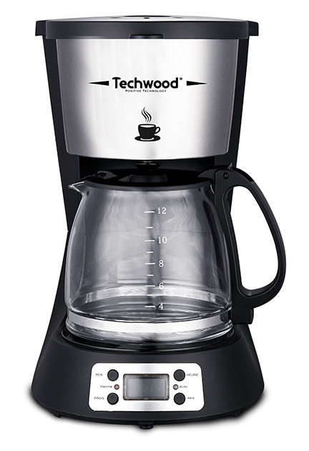
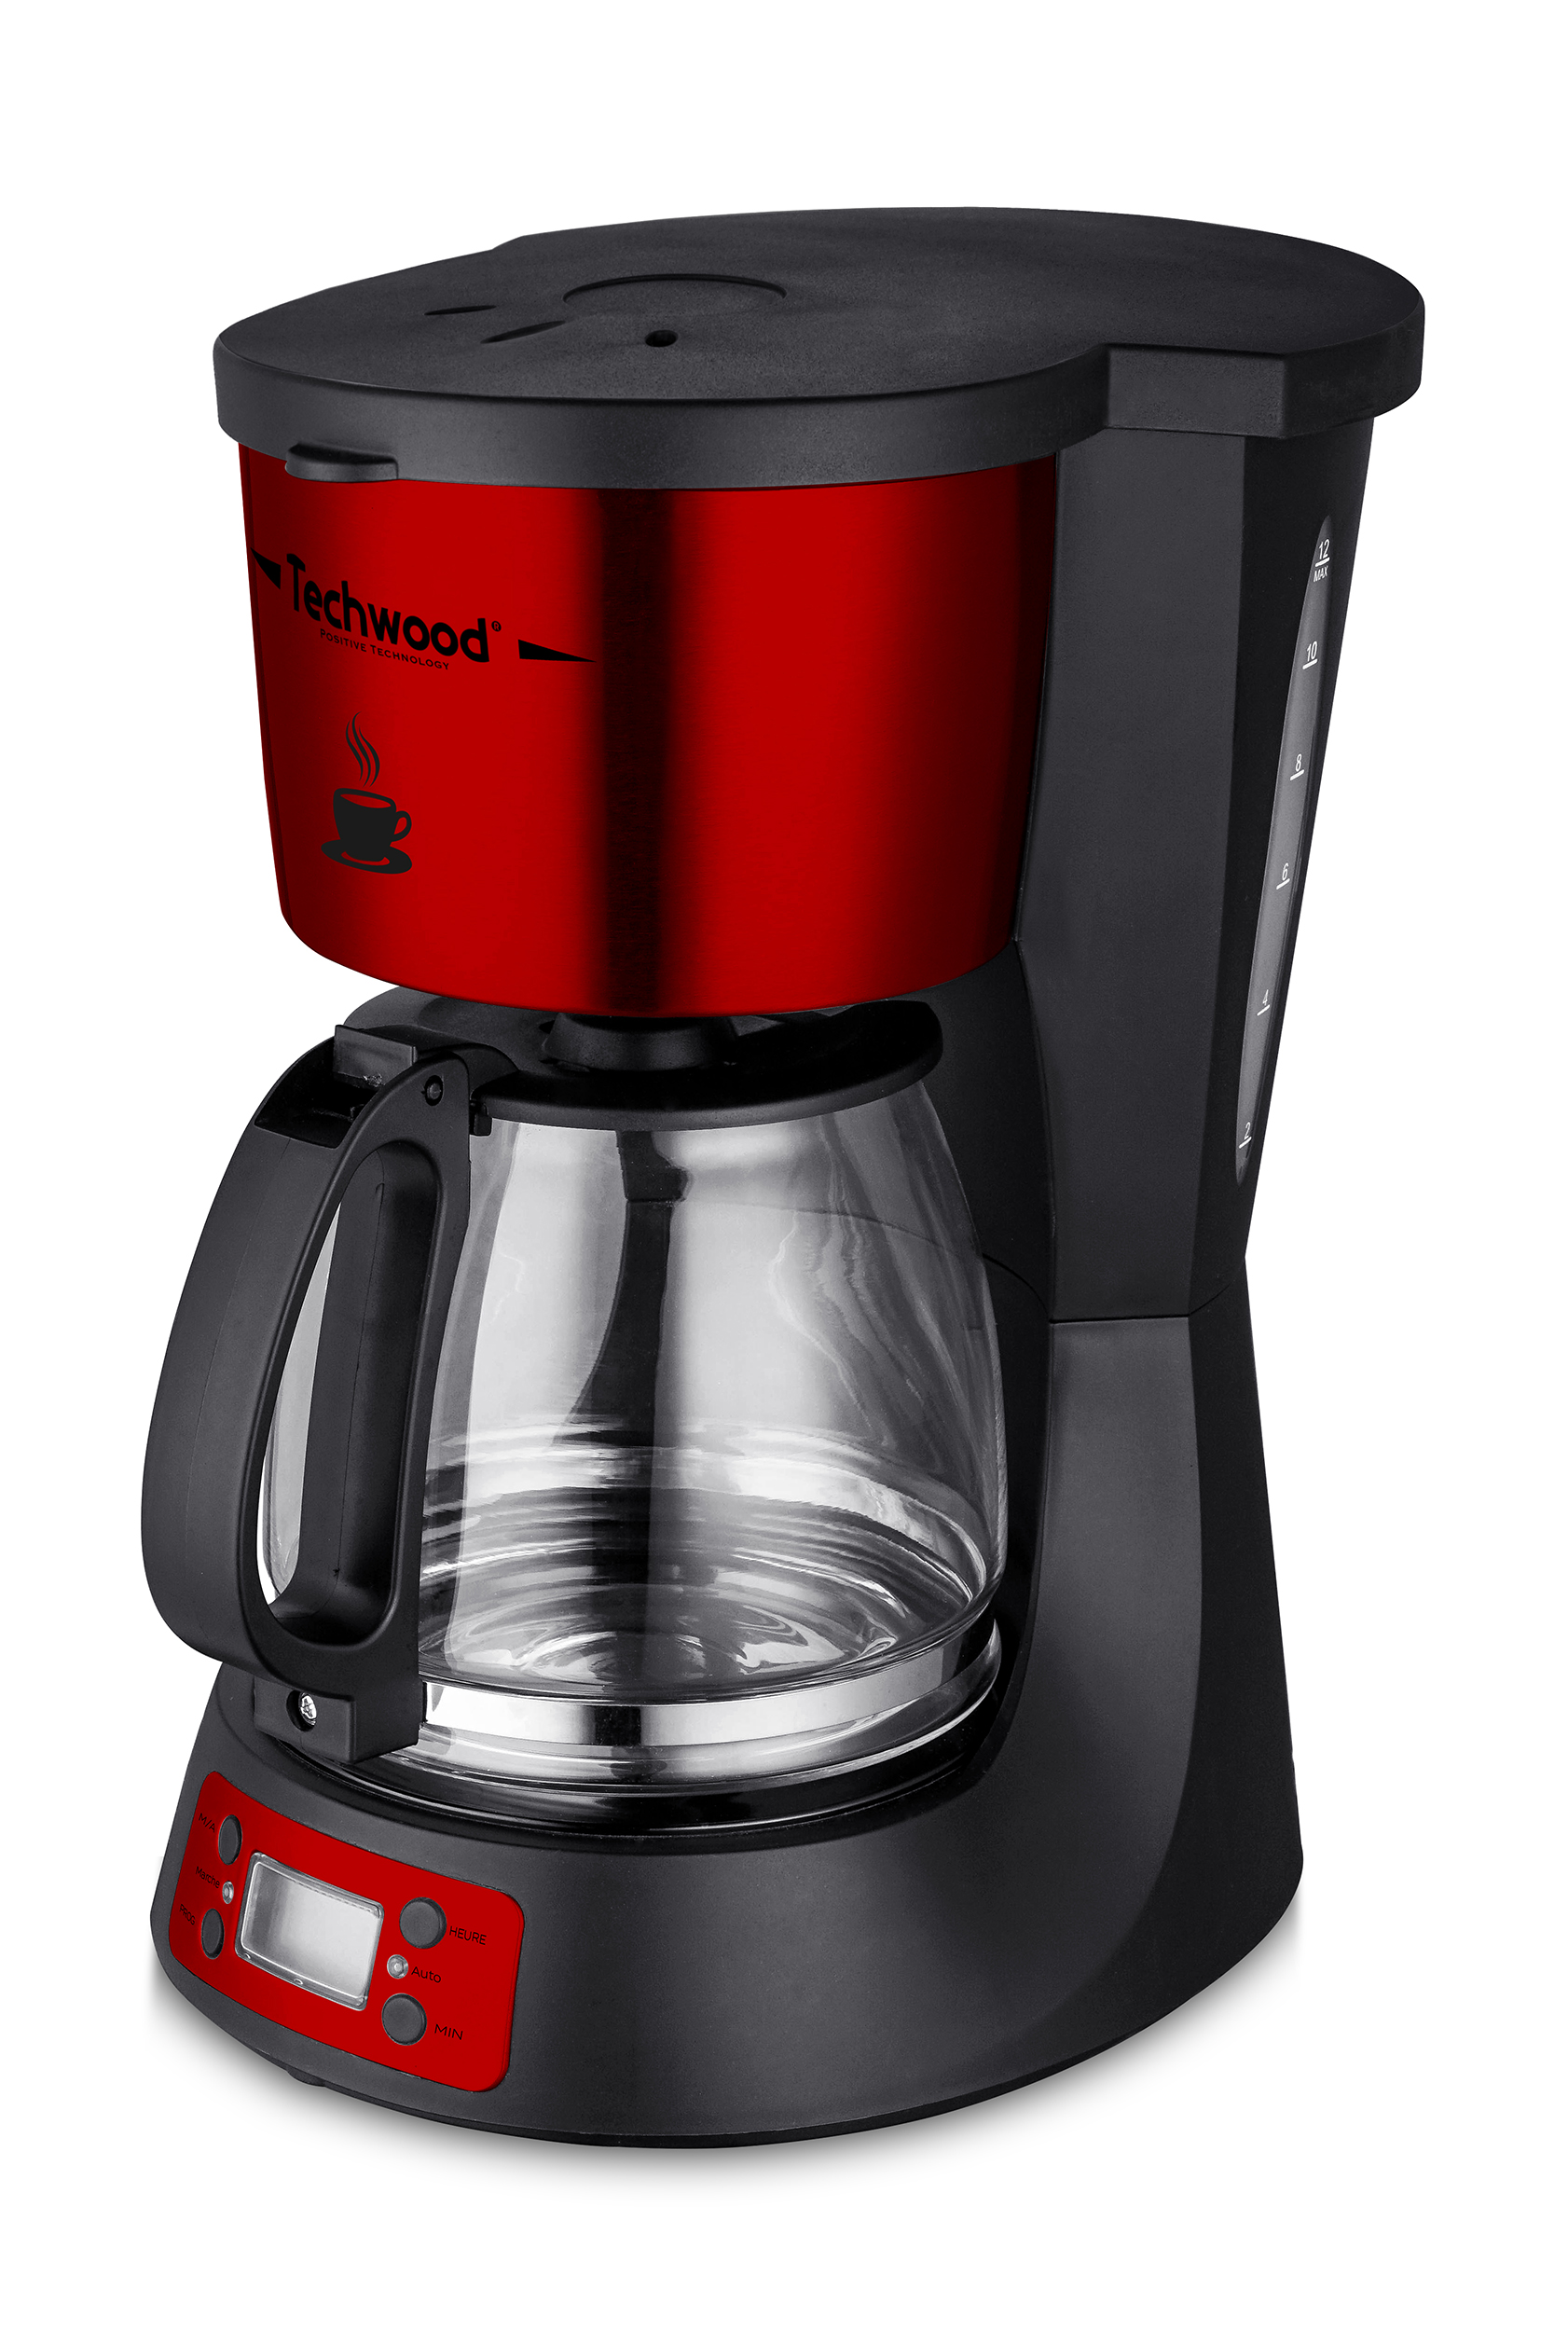
تحذيرات مهمة
عزيزي المستخدم ، قبل الاستخدام لأول مرة ، اقرأ هذه التعليمات للاستخدام وفقًا لتعليمات السلامة وتعليمات الاستخدام. أبلغ المستخدمين المحتملين بهذه التعليمات.
ابق هناك لاستخدام لاحق.
قم بفك عبوة الجهاز مع الاحتفاظ بكافة العبوات.

TCA-1295

TCA-1296

- اقرأ دليل التعليمات بعناية قبل استخدام هذا الجهاز.
- احتفظ بدليل التعليمات هذا.
- تحقق من أن جهد التركيب الكهربائي يتوافق مع الجهد المذكور على الجهاز.
- هذا الجهاز مخصص فقط للاستخدام المنزلي والاستخدامات المماثلة مثل:
- مطابخ الموظفين ، في المتاجر والمكاتب وأماكن العمل الأخرى.
- العملاء في الفنادق والموتيلات وأي نوع آخر من البيئة السكنية.
- بيئة نوع:
• بيوت المزرعة • السرير والإفطار.
- استخدمه باتباع التعليمات الواردة في التعليمات.
- لا تستخدم هذا الجهاز أبدًا بالقرب من أحواض الاستحمام أو الاستحمام أو الأحواض أو الأوعية الأخرى التي تحتوي على الماء.
- لا تستخدم هذا الجهاز أبدًا بالقرب من رذاذ الماء.
- لا تستخدم هذا الجهاز بأيدي مبللة أو رطبة.
- إذا تبلل الجهاز عن طريق الخطأ ، قم بإزالة القابس على الفور من المقبس.
- أبلغ المستخدمين المحتملين بهذه التعليمات.
- لا تترك الجهاز أبدًا دون مراقبة أثناء استخدامه.
- يجب استخدام الجهاز للغرض المقصود. لا يمكن افتراض أي مسؤولية عن أي ضرر ، ربما يكون ناتجًا عن الاستخدام غير الصحيح أو سوء التعامل.
- يمكن استخدام هذا الجهاز من قبل الأطفال بعمر 8 سنوات أو أكثر ، شريطة أن يتم الإشراف عليهم أو أن يتم إرشادهم للاستخدام الآمن للجهاز وأنهم فهم الأخطار التي تنطوي عليها. لا يجوز للأطفال التنظيف وصيانة المستخدم إلا إذا تجاوزوا 8 سنوات من العمر وتحت إشراف الكبار. احفظ الجهاز وكابله بعيدًا عن متناول الأطفال دون سن الثامنة.
- يمكن استخدام هذا الجهاز من قبل أشخاص ذوي قدرات بدنية أو حسية أو عقلية منخفضة أو خبرتهم أو معرفتهم غير كافية ، شريطة أن يتم الإشراف عليهم أو تلقوا تعليمات حول كيفية لاستخدام الجهاز بأمان وبقدر فهمهم للمخاطر المحتملة.
- يجب ألا يستخدم الأطفال الجهاز كلعبة.
- لحماية الأطفال ، لا تترك العبوات معلقة (أكياس بلاستيكية ، كرتون ، بوليسترين ، وما إلى ذلك) ولا تدعهم يلعبون مع الأفلام البلاستيكية:
هناك خطر الاختناق.
- من وقت لآخر ، افحص سلك الطاقة بحثًا عن أي تلف محتمل.
- لا تغمر الجهاز في الماء أو أي سائل آخر لأي سبب.
- لا تضع الجهاز في غسالة الصحون.
- لا تقم بتثبيت الجهاز بالقرب من الأسطح الساخنة.
- لا تستخدم أي جهاز مزود بسلك أو قابس تالف ، أو بعد تعطله أو تلفه في أي شيء.
- في حالة تلف كابل مصدر الطاقة ، يجب استبداله من قبل الشركة المصنعة أو خدمة ما بعد البيع أو الأشخاص المؤهلين بالمثل لتجنب أي خطر.
- افصل دائمًا كبل الطاقة عن الشبكة الكهربائية إذا تركت دون رقابة وقبل أي عملية تنظيف أو صيانة أو تجميع ملحقات.
- قم دائمًا بتثبيت هذا الجهاز في بيئة جافة. لا تستخدم هذا الجهاز أو تتركه في الخارج عندما تمطر.
- لا تستخدم أبدًا الملحقات التي لا توصي بها الشركة المصنعة. قد تشكل هذه خطراً على المستخدم ويمكن أن تتلف الجهاز.
- لا تستخدم أبدًا سلكًا أو موصلًا كهربائيًا بخلاف ذلك المرفق مع الجهاز.
- لا تحرك الجهاز أبدًا عن طريق سحبه من سلك التيار الكهربائي واحرص على عدم حبس سلك التيار الكهربائي بأي شكل من الأشكال.
- لا تلف سلك الطاقة حول الجهاز أو ثنيه.
- لا تسمح لسلك الطاقة بالتلامس مع الأجزاء الساخنة في هذا الجهاز.
- تأكد من تبريد الجهاز قبل تنظيفه وتخزينه.
- لا تلمس أبدًا أجزاء هذا الجهاز التي قد تصبح ساخنة جدًا أثناء الاستخدام. خطر الحروق.
- احرص على ألا تتلامس الأجزاء الساخنة للجهاز أبدًا مع المواد القابلة للاشتعال ، مثل الستائر والأقمشة وما إلى ذلك. أثناء تشغيله ، حيث يمكن أن يبدأ حريق.
- هذا الجهاز غير مخصص للاستخدام مع مؤقت خارجي أو نظام تحكم عن بعد.
- ضع الجهاز دائمًا على سطح مستو وثابت.
- تأكد من عدم تغطية الجهاز ولا تضع أي شيء عليه.
- قم دائمًا بإزالة القابس من مأخذ الحائط إذا لم يكن الجهاز قيد الاستخدام.
- عند استخدام سلك تمديد ، تأكد دائمًا من خلع الكابل تمامًا من البكرة.
- استخدم فقط أسلاك التمديد المعتمدة من CE. يجب أن تكون الطاقة المسموح بها 16 أمبير ، 250 فولت ، 3000 واط على الأقل.
- يمكن أن يتسبب العطل والاستخدام غير السليم في تلف الجهاز والتسبب في إصابة المستخدم.
- يتوافق هذا الجهاز مع المعايير المعمول بها فيما يتعلق بهذا النوع من المنتجات.
- يجب عدم استخدام الجهاز ، إذا تم إسقاطه أو إذا ظهر عليه علامات تلف واضحة أو إذا تسرب.
- للحصول على تعليمات حول كيفية تنظيف الجهاز ، راجع الفقرة التالية في التعليمات.
- هذا الجهاز مخصص للاستخدام المنزلي فقط.
- تنبيه: تجنب تجاوز الموصل

(*) الشخص المختص المؤهل: فني خدمة ما بعد البيع للمصنع أو المستورد أو أي شخص مؤهل ومعتمد ومختص للقيام بهذا النوع من الإصلاح.

معلومات عامة

يعني الرمز "OPEN BOOK" توصية لقراءة الأشياء المهمة الواردة في الدليل.


يعني رمز "BIN" المشطوب ، والمختصر WEEE (نفايات المعدات الكهربائية والإلكترونية) ، أنه في نهاية عمرها ، يجب ألا يتم رميها في النفايات المنزلية ، ولكن يتم إيداعها في مركز الفرز المحلي. يساعد استرداد النفايات على الحفاظ على بيئتنا.
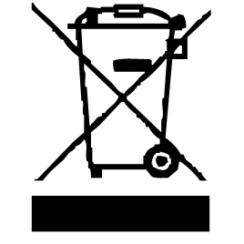

رمز "علامة CE" هو ضمان الامتثال للمعايير الأوروبية المنسقة ، اختياري ،التي تترجم المتطلبات الأساسية إلى المواصفات الفنية. هذه المعايير ليست إلزامية ولكنها تضمن الامتثال للمتطلبات الأساسية.



يعني رمز "GLASS / FORK" أن الجهاز متوافق وقد يلامس المواد الغذائية.

يشهد رمز بنفايات (تقييد استخدام بعض المواد الخطرة) المتعلقة بحماية البيئة على أنه بالنسبة لكل من المواد الخطرة الخمسة • الزئبق • الرصاص • الكروم سداسي التكافؤ • منتجات حماية اللهب من PBB و PBDE ، فإن أقصى تركيز هو يساوي أو أقل من 0.1٪ من وزن المادة المتجانسة و 0.01٪ للكادميوم السادس.


يحذر رمز "WALL أو HOT SURFACE" المستخدم من أن جدران الجهاز أو سطحه يمكن أن يصبح ساخنًا للغاية ، وأن يتخذ الاحتياطات اللازمة.

يشير رمز "TRIMAN" إلى أن المستهلك مدعو للتخلص من المنتج كجزء من مجموعة منفصلة (على سبيل المثال ، صندوق الفرز ، ومركز إعادة التدوير ، ونقطة الإنزال الطوعية).


رمز "CMIM Marking" هو ضمان الامتثال للمعايير المغربية المنسقة ، الاختيارية ، التي تترجم المتطلبات الأساسية إلى مواصفات فنية. هذه المعايير ليست إلزامية ولكنها تضمن الامتثال للمتطلبات الأساسية.

لمزيد من المعلومات : http://www.quefairedemesdechets.fr

تنبيه: خطر الحرق.
- أثناء التشغيل ، قد تكون درجة حرارة سطح الجهاز ساخنة..

- تظل أجزاء التسخين ساخنة بعد فترة طويلة من إيقاف تشغيل الجهاز.
- يحذر رمز "سطح ساخن" المستخدم من أن جدران الجهاز يمكن أن تصبح ساخنة للغاية ، واتخاذ الاحتياطات اللازمة.
اول استخدام
قبل الاستخدام لأول مرة ، قم بإزالة الجهاز وجميع الملحقات بعناية.
نظف جميع الملحقات والأوعية بالماء والصابون وجففها جيدًا. قم بتنظيف الغطاء الخارجي والداخلي للجهاز بقطعة قماش مبللة ومسح الجاف.
استعمال

- قم بفك سلك الطاقة بالكامل.
- تحقق من أن الجهد الساري في البلد الذي تتواجد فيه يتوافق مع الجهد الموضح على الجهاز.
- قم بتوصيل الجهاز بمنفذ في حالة جيدة (مؤرض إذا كان الجهاز من الدرجة الأولى) ، لتجنب أي خطر.
- افصل كبل الطاقة عن الشبكة الكهربائية قبل أي تنظيف وصيانة وتركيب الملحقات.
- لا تقم أبدًا بتعديل الجهاز.

مجلس

لمنع تدفق المياه من سلة المرشح عند مرور القهوة:
1.تأكد من أن سلة الفلتر في مكانها بإحكام.
2. تأكد من وضع الإبريق بشكل صحيح في آلة القهوة لتكون قادرة على تنشيط آلية الإيقاف المؤقت وتقديمه بسرعة.
(استخدم باعتدال).
3. تحقق من عدم انثناء مرشح الورق (إذا كنت تستخدم واحدًا!) عند إدخاله في سلة المرشح.
ملاحظة: عند مرور القهوة ، قد يكون هناك بعض السائل الساخن في فلتر القهوة. دع الفلتر يستنزف.
افتح الغطاء للتحقق (احترس من البخار).
لا تحرك ماكينة صنع القهوة بعد العملية.

تعرف على جهازك

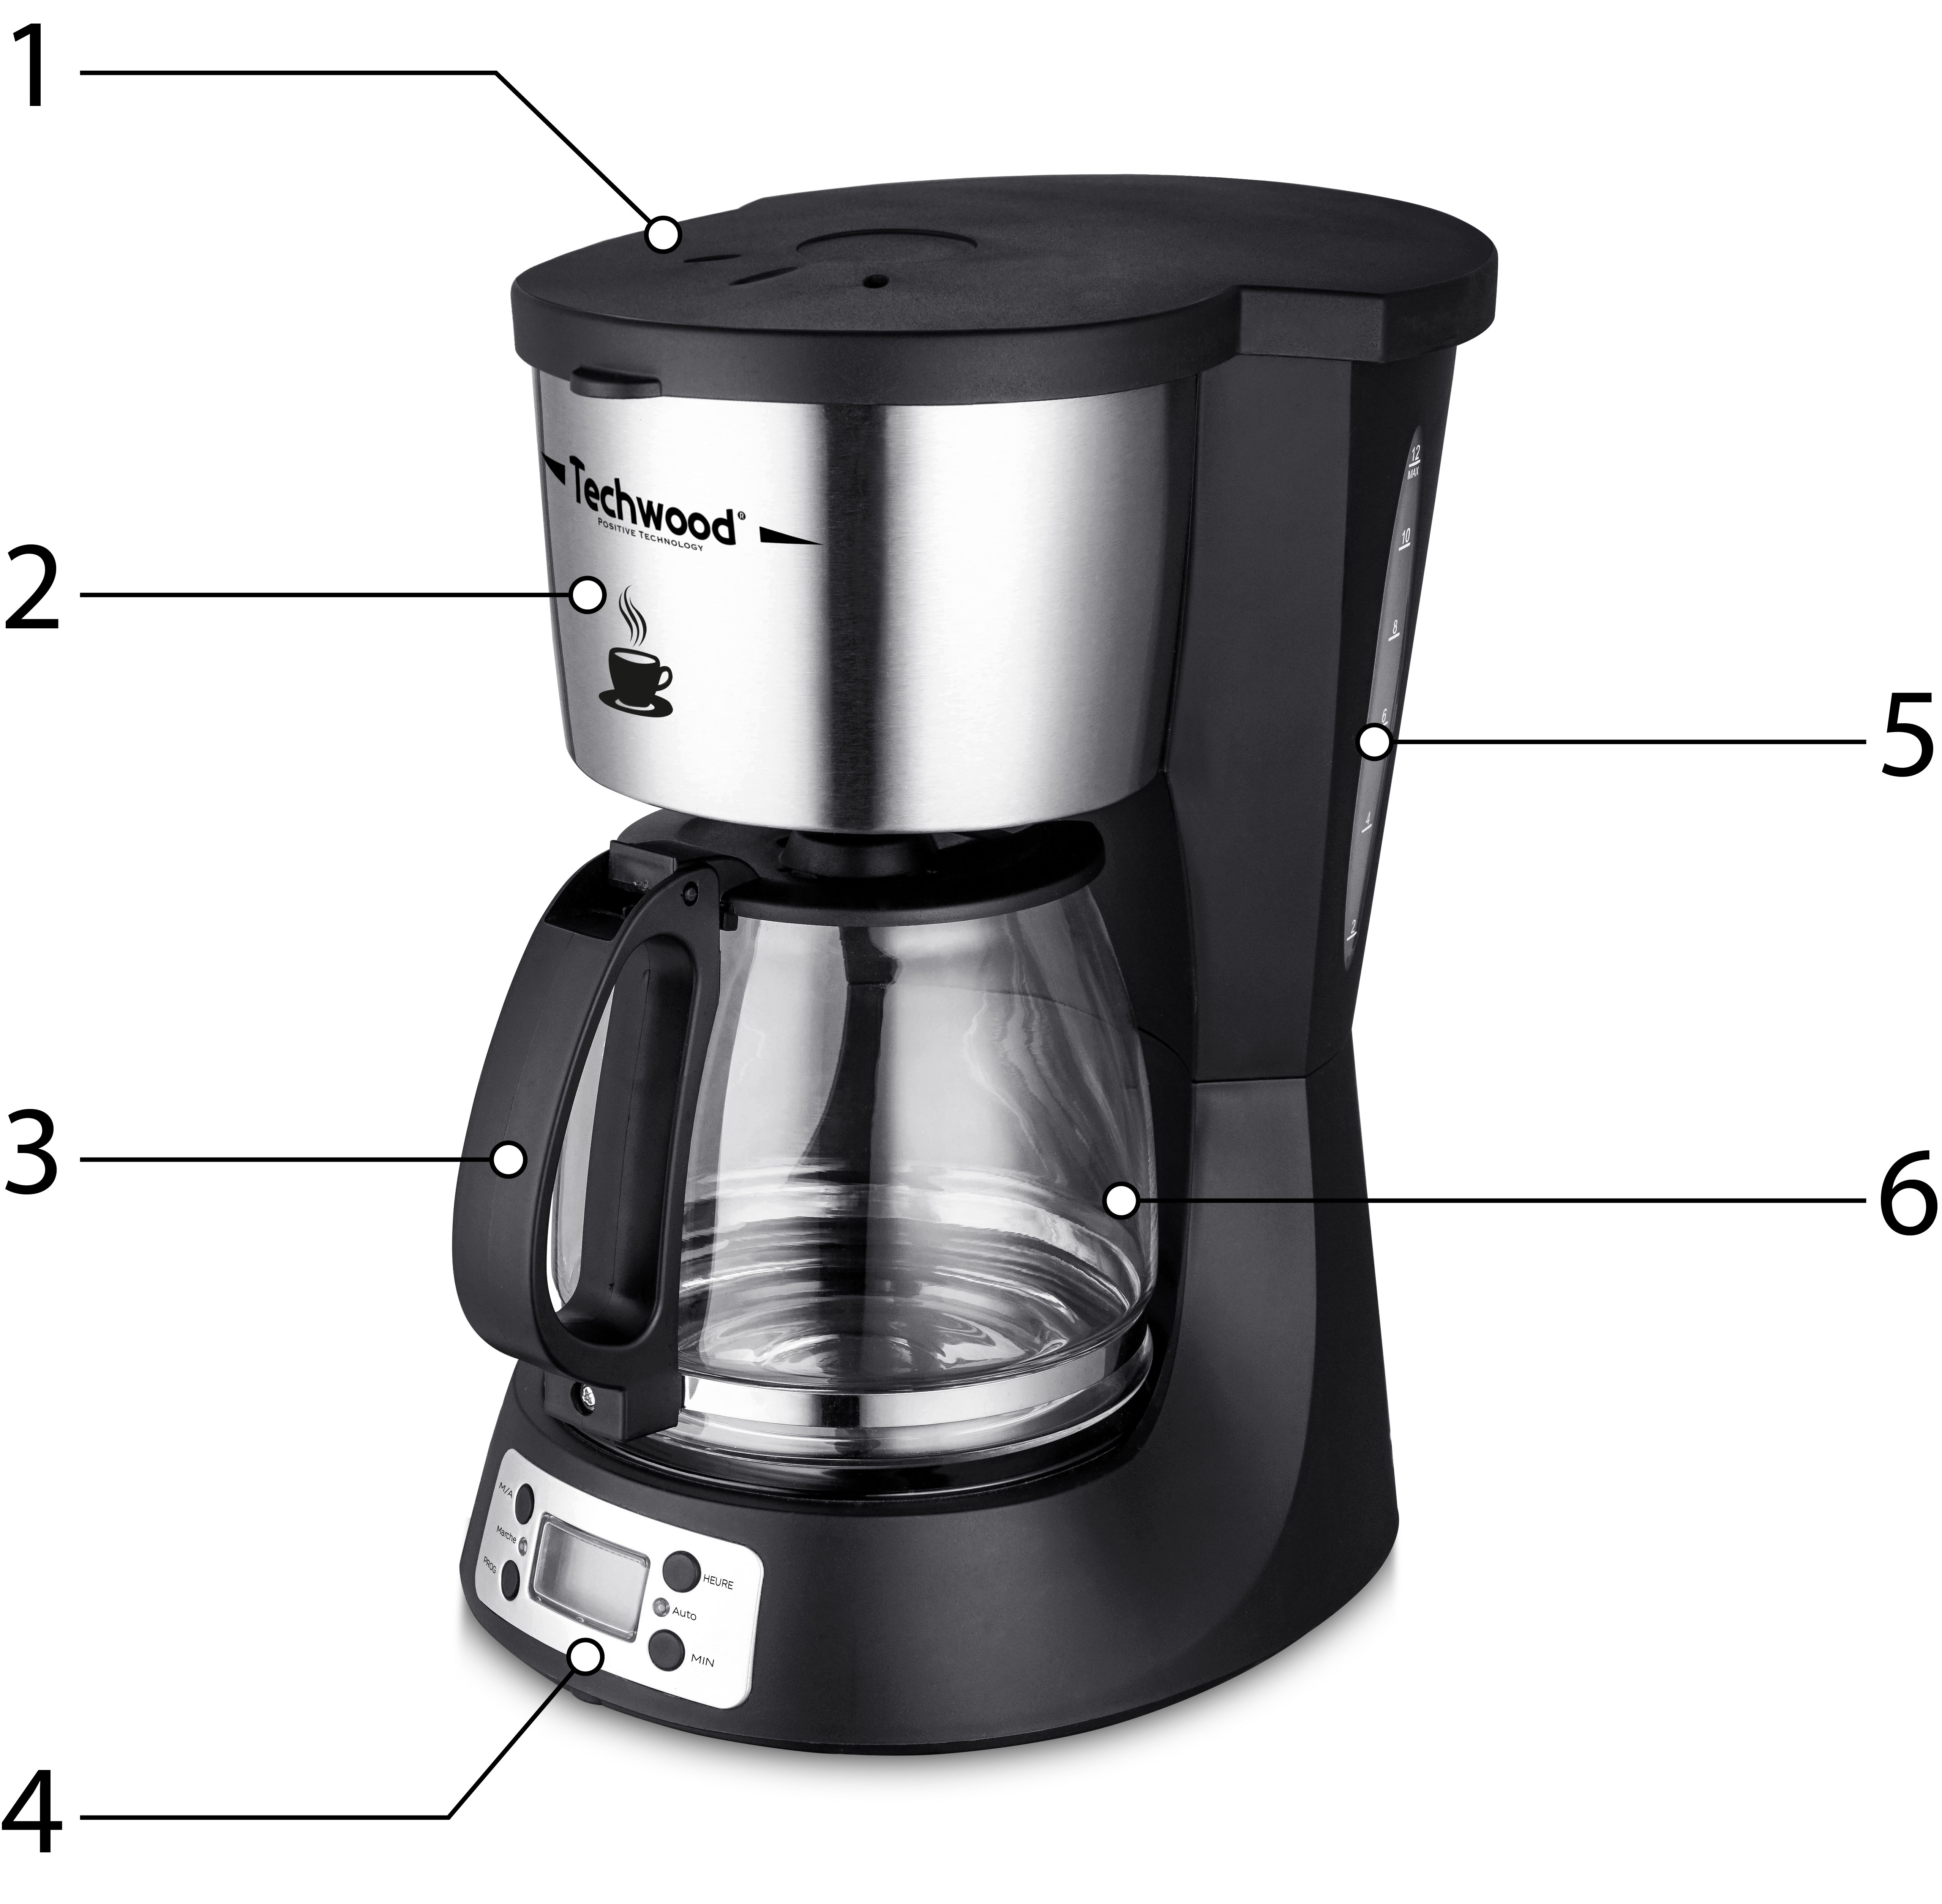

1. غطاء صانع القهوة
2. مقصورة التصفية
3. مقبض قنينة
4. لوحة التحكم
5. مستوى الماء المرئي
6. ابريق قهوة

لوحة التحكم:

1.M / A: زر تشغيل / إيقاف
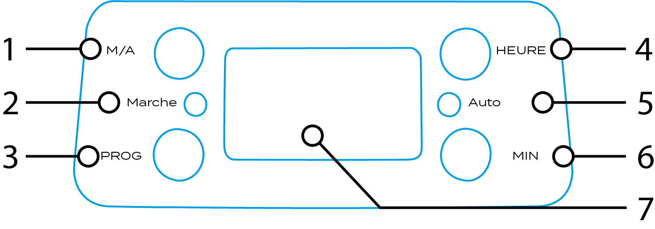
2. تشغيل: مؤشر الطاقة
3. PROG: زر وضع قابل للبرمجة
4. الوقت: زر لتغيير الوقت
5. تلقائي: LED للوضع التلقائي
6. MIN: زر لتغيير الدقائق
7. شاشة LCD

قبل الاستخدام الأول

قبل الاستخدام الأول ، يُنصح بتنظيف آلة صنع القهوة. فقط قم بتشغيل دورتين تخمير كما هو موضح أدناه ، دون استخدام أي فلتر قهوة أو قهوة.

التحضير للاستخدام

1. ضع آلة صنع القهوة على سطح صلب ومستوٍ. قم بتوصيل مقبس الطاقة ولكن اترك آلة القهوة مغلقة.
2. افتح الغطاء العلوي وصب الماء في خزان المياه. (يفضل الماء المعبأ في زجاجات أو المياه المفلترة).
ملاحظات: يتم تمثيل عدد الكؤوس بمؤشر مستوى المياه.
لا تتجاوز الحد الأقصى لمستوى التعبئة.
3. ضع الإبريق مغلقاً في صانع القهوة.
تأكد من أن الغطاء في مكانه. سيؤدي ذلك إلى تنشيط آلية مكافحة التنقيط والإيقاف المؤقت لتقديم سريع.
تنبيه: إذا لم يتم وضعها بشكل صحيح على الطبق الساخن ، فقد يتدفق الماء الساخن أو القهوة من الإبريق.
4. افتح الغطاء ، أدخل مرشح القهوة في حامل المرشح. قم بطي حواف المرشح فوق حامل المرشح. (اذا لزم)
5. باستخدام الكوب المقدم ، أضف الكمية المطلوبة من البن المطحون.
ملاحظات: للحصول على قهوة قوية ، استخدم الطريقة الأوروبية التالية ، التي تنتج نكهة غنية كاملة الجسم. ضع 10 حبات كاملة من القهوة لمدة 9 إلى 10 أكواب.
للحصول على قهوة أخف ، قلل من كمية القهوة أو جربها
كميات مختلفة من الماء والقهوة.
6. أغلق الغطاء.
7. مع إغلاق الغطاء العلوي ووضع الإبريق في مكانه بشكل صحيح ، اضغط على زر تشغيل / إيقاف. يضيء مؤشر LED الأخضر للإشارة إلى بدء الدورة.
8. بعد التصريف ، انتظر بضع دقائق حتى يتدفق السائل المتبقي في الفلتر إلى الإبريق.
9. بعد تبريد حبات القهوة ، افتح الغطاء وقم بإزالة الفلتر.
تخلص من فلتر القهوة المستخدم. (إذا كان الورق)
تنبيه: يصبح الجهاز ساخنًا جدًا أثناء دورة التسريب
بعناية.
سيتم تشغيل لوح التسخين بعد 40 دقيقة من التشغيل
طريق الجهاز.
- قم دائمًا بتحويل آلة القهوة إلى "إيقاف التشغيل" عندما يكون الإبريق فارغًا أو حتى لا تحافظ على القهوة ساخنة.

تنبيه: لا تفتح الغطاء أبدًا أثناء التدفق. الماء الذي يصب في القمع ساخن للغاية. يمكن أن تتسرب القهوة من السلة وتسبب الإصابة.

إذا لم يخرج الماء و / أو القهوة من الفلتر ، فافصل الجهاز على الفور وانتظر حتى يبرد الجهاز تمامًا ، قبل فتح الغطاء لمعرفة السبب..

.

البرمجة التلقائية.

بعد ملء خزان المياه ،
- ضع كمية كافية من مسحوق القهوة في مخروط المرشح.
- ضع الإبريق مع غلق الغطاء على صفيحة القهوة.
- أغلق غطاء الخزان.
- اضغط على زر "PROG" مرة واحدة ، وستظهر شاشة LED "SET TIME". اضغط على الزرين HOUR و MIN لتعيين الساعة والدقيقة. بعد ضبط الوقت ، حرر الأزرار وبعد 6 إلى 8 ثوانٍ ، ستعرض الشاشة الوقت المبرمج.
- اضغط على زر "PROG" مرتين ، وستظهر شاشة LED
"SET TIMER" لضبط الوقت لتشغيل الجهاز. استخدم نفس المفتاحين HOUR و MIN لتعيين الوقت المبرمج المطلوب.
اضغط على زر تشغيل / إيقاف ، يضيء الضوء الأحمر. سينطفئ هذا الضوء الأحمر عند وصول الوقت المحدد. سيضيء المؤشر الأخضر تلقائيًا وسيبدأ صانع القهوة في تخمير القهوة.
- عندما لا يكون هناك ماء في الخزان وكان الإبريق على لوح التسخين ، ستبقى القهوة (أو الشاي) ساخنة لمدة 30 دقيقة.

استراحة وخدمة

تتيح لك هذه الوظيفة الأوتوماتيكية مقاطعة دورة التدفق في الإبريق لتقديم فنجان قهوة بسرعة.

تنبيه: بإزالة الإبريق من دعمه ، لم تعد القهوة تتدفق إلى الإبريق ولكنها ستستمر في التدفق إلى الفلتر.
لا تتجاوز 30 ثانية وأعد وضع صانع القهوة بسرعة على دعمه!

التنظيف والصيانة

- افصل الجهاز دائمًا واتركه يبرد قبل تنظيفه.
- نظف الجزء الخارجي من الجهاز باستخدام إسفنجة أو قطعة قماش مبللة قليلاً.
- الأجزاء (القابلة للإزالة) ، الملامسة للطعام مثل: صينية الخبز ، الشوكة ، الملعقة الخ. ؛ يمكن تنظيفه بالماء الساخن باستخدام إسفنجة وسائل غسيل أو غسله في غسالة الصحون.
- لا تغمر الجهاز أبدًا في الماء أو أي سائل آخر!
- لم أستعمل أبدا منتجات جلخ ، فرشاة سلك أو أي شيء حاد آخر.
قم دائمًا بفصل آلة صنع القهوة واتركها تبرد قبل تنظيف الجهاز.

اغسل الوعاء والغطاء والفلتر القابل للإزالة وسلة الفلتر بالماء الساخن والصابون أو في السلة العلوية لغسالة الأطباق. لا تضع أجزاء أخرى من آلة صنع القهوة في غسالة الصحون.

يمكن مسح لوح التسخين بقطعة قماش مبللة نظيفة إذا لزم الأمر. بالنسبة للبقع المستعصية ، استخدم وسادة كشط بلاستيكية أو قطعة قماش مبللة بالخل.

تحطيم صانع القهوة

يحدث تراكم الجير بشكل متكرر في ماكينات صنع القهوة. هذا التراكم أمر طبيعي ، وينتج عن المعادن الموجودة عادة في مياه الصنبور. بشكل دوري ، ستحتاج آلة صنع القهوة إلى التنظيف لإزالة الجير أو الرواسب المعدنية. عندما تلاحظ تباطؤًا واضحًا في وقت تدفق القهوة ، سيحتاج جهازك إلى إزالة الترسبات.
نوصي بإزالة رواسب جهازك بمحلول الخل الأبيض والماء البارد (ملعقتان كبيرتان من الخل الأبيض مخففة في قنينة من الماء البارد). اسكب هذا المحلول في خزان المياه واتبع التعليمات في بداية الدليل.
لا تستخدم المرشح مع حامل المرشح.
عند الانتهاء من الدورة ، أفرغ الوعاء واشطفه بالماء النظيف. املأ خزان المياه بالماء البارد وكرر الدورة بالماء فقط. كرر هذه العملية مرتين على التوالي. سوف يشطف هذا الخل المتبقي. نوصي بأن تقوم بهذا التلاعب 4 مرات في السنة.

تخزين

- تأكد من أن الجهاز بارد وجاف تماما.
- لا تقم بلف السلك الكهربائي حول الجهاز ، فقد يؤدي ذلك إلى تلفه.
- احتفظ بالجهاز في مكان بارد وجاف ، بعيدًا عن متناول الأطفال.

ضمان

قبل التسليم ، تخضع جميع منتجاتنا لرقابة صارمة.
هذا الجهاز مضمون لمدة 24 شهرًا من تاريخ الشراء من قبل المستهلك. الوثائق الداعمة هي:
• الفاتورة و
• شهادة الضمان (الموجودة على جانب أو أسفل الصندوق) مختومة ومكملة.
بدون هذه المستندات الداعمة ، لا يمكن إجراء استبدال مجاني أو إصلاح مجاني.
خلال فترة الضمان ، نعتني ، مجانًا ، بالأعطال في الجهاز أو الملحقات ، الناشئة عن عيب في المواد أو التصنيع عن طريق الإصلاح أو الاستبدال.
لا تؤدي خدمات الضمان إلى تمديد فترة الضمان ولا تؤدي إلى ضمان جديد!
في حالة المطالبة بالضمان ، أعد الجهاز بالكامل إلى الوكيل ،
في عبوته الأصليةيرافقه دليل الشراء.
إن كسر الزجاج أو الأجزاء البلاستيكية هو مسؤوليتك في جميع الأحوال
عيوب في الملحقات أو الأجزاء التي ترتدي (على سبيل المثال: فرش السيارات ، الخطافات ، أحزمة القيادة ، جهاز التحكم عن بعد الاحتياطي ، فرش الأسنان الاحتياطية ، شفرات المنشار ، إلخ) بالإضافة إلى التنظيف ، لا يتم ضمان صيانة الأجزاء المستبدلة أو استبدالها ، وبالتالي فهي تدفع!
في حالة التدخل الأجنبي ينقضي الضمان.
بعد انتهاء فترة الضمان ، يمكن إجراء إصلاحات مقابل الدفع من قبل خدمة تجارية أو إصلاح متخصصة.
في حالة التدخل الأجنبي ينقضي الضمان.

خصائص تقنية

طعام 220-240 فولت~ 50/60 هرتز
قوة 1000 واط
عرض شاشات الكريستال السائل
اساسي صف دراسي أنا
صنع في الصين

المواصفات عرضة للتغيير دون إشعار

الأرض
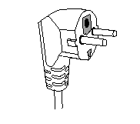
هذا الجهاز مجهز بمأخذ كهربائي مؤرض. يجب توصيله بمأخذ حائط مثبت بشكل صحيح بمأخذ تأريض.
ملاحظات: إذا كان لديك أي أسئلة بخصوص التأريض أو التوصيل الكهربائي ، يرجى استشارة الموظفين المؤهلين.
في حالة حدوث ماس كهربائي ، يقلل التأريض من خطر حدوث صدمة كهربائية من خلال السماح بتصريف التيار عبر السلك الأرضي.

تنبيه: في حالة حدوث خطأ ، لا تفتح العلبة ولكن اتصل بفني مؤهل للإصلاحات.

يتوافق هذا الجهاز مع توجيهات CE ، تم اختباره وفقًا لجميع التوجيهات الأوروبية المعمول بها ، مثل: التوافق الكهرومغناطيسي (EMC) والجهد المنخفض (LVD).

هذا الجهاز لديه تم تصميمه و صنع باحترام من الماضي اللوائح و المتطلبات الفنية من حيث السلامة.

Produit importé par Sotech International
" LE PERIPOLE " N°A107
33, Avenue du Marechal de Lattre de Tassigny
94120 Fontenay sous bois - France

